Окружность в аксонометрии
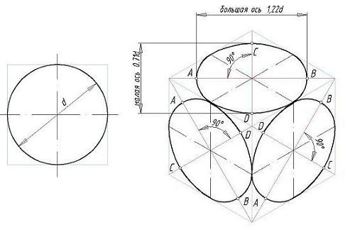
На рисунках, приведенных ниже, изображена изометрическая проекция куба с окружностями, вписанными в его грани. Квадратные грани куба будут изображаться в в виде ромбов, а окружности в виде эллипсов. Следует запомнить, что малая ось СD каждого эллипса всегда должна быть перпендикулярна большей оси АВ.
Если окружность расположена в плоскости, параллельной плоскости Н, то большая ось АВ должна быть горизонтальной, а малая ось СD - вертикальной.
Если окружность расположена в плоскости, параллельной плоскости V, то большая ось эллипса должна быть проведена под углом 90º к оси y.
При расположении окружности в плоскости, параллельной плоскости W, большая ось эллипса должна быть проведена под углом 90º к оси x.
Заметьте, что большие оси всех трех эллипсов направлены по большим диагоналям ромбов. При построении изометрической проекции без сокращения по осям x, y и z длина большей оси эллипса берется равной 1,22 диаметра d изображаемой окружности, а длина малой оси эллипса - 0,71d.
В учебных чертежах вместо эллипсов рекомендуется применять овалы, очерченные дугами окружностей. Упрощенный способ построения овалов рассмотрим далее.
Вычерчивание овалов.
1. Для построения овала в плоскости Н проводим вертикальную и горизонтальную оси овала. Из точки пересечения осей О проводим вспомогательную окружность диаметром d, равным действительной величине диаметра изображаемой окружности. Обозначаем точки m1 и m2, крайние точки окружности по вертикальной оси.
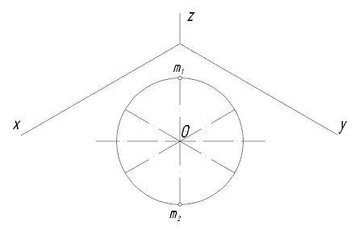

2. Находим точки пересечения этой окружности с аксонометрическими осями x и y( n1,n2, n3 и n4 ).

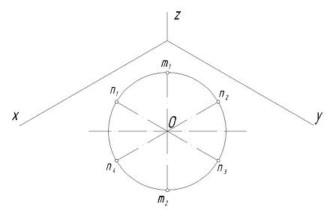

3. Из точек m1 и m2 пересечения вспомогательной окружности с осью z, как из центров радиусом R=m1n4, проводим две дугиn1n2 и n3n4. Пересечение этих дуг с осью z дают тоски C и D.

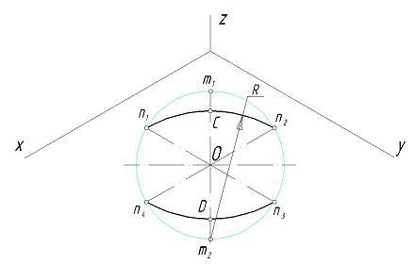
4. Из центра О радиусом ОС, равным половине малой оси овала, засекаем на большой оси овала точки О1 и О2.

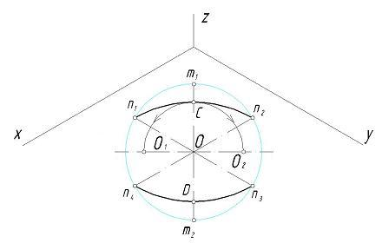

5. Соединяем точки m1 и m2 с точками О1 и О2 и продолжаем прямые до пересечения с дугами n1n2 и n3n4. Обозначаем точки пересечения как 1,2,3 и 4. Эти точки будут являться точками сопряжения большого и малого радиусов овала.

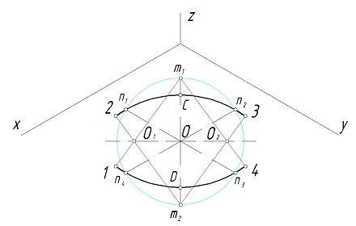

6. Из точек О1 и О2 радиусом R1=О11 проводим две дуги.

